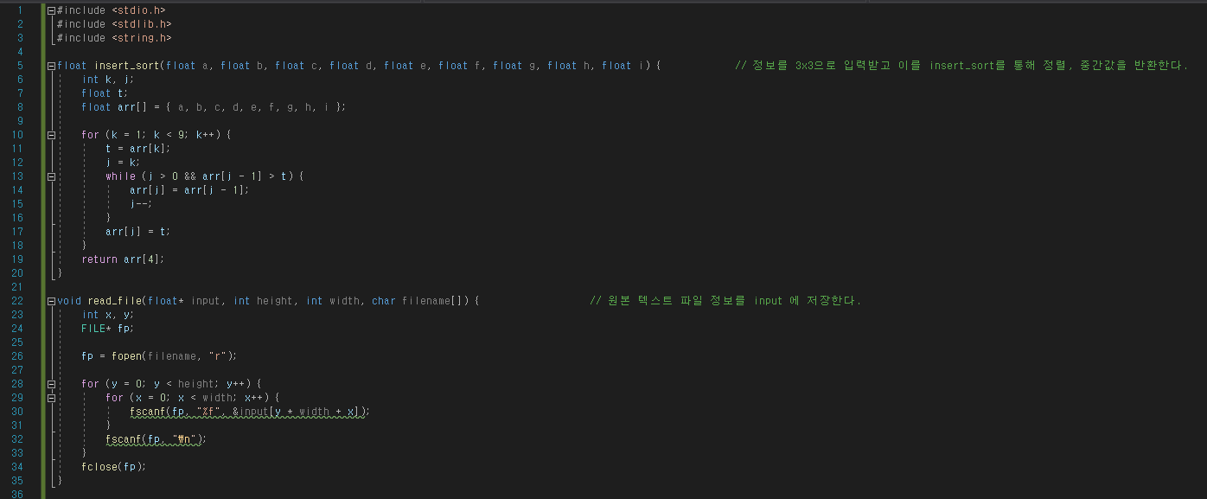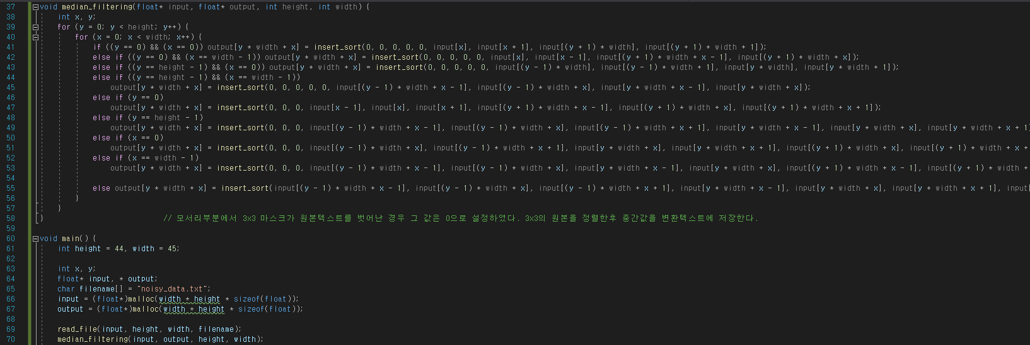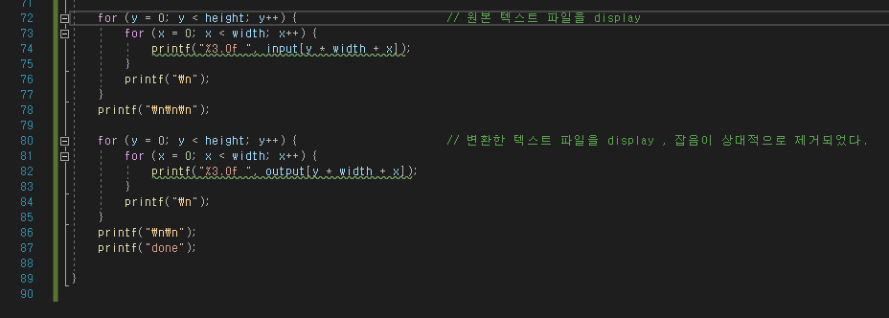

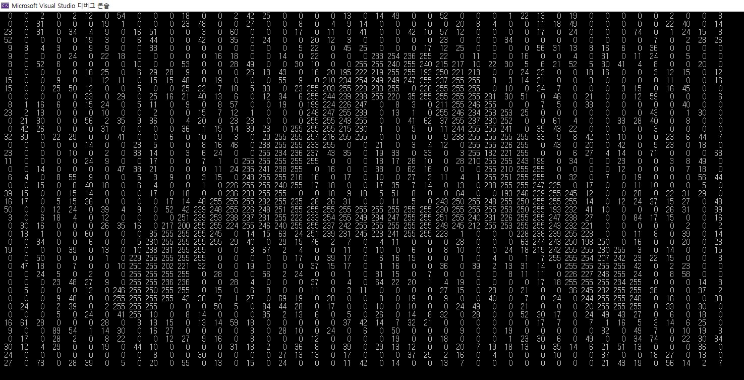

원본 텍스트 파일

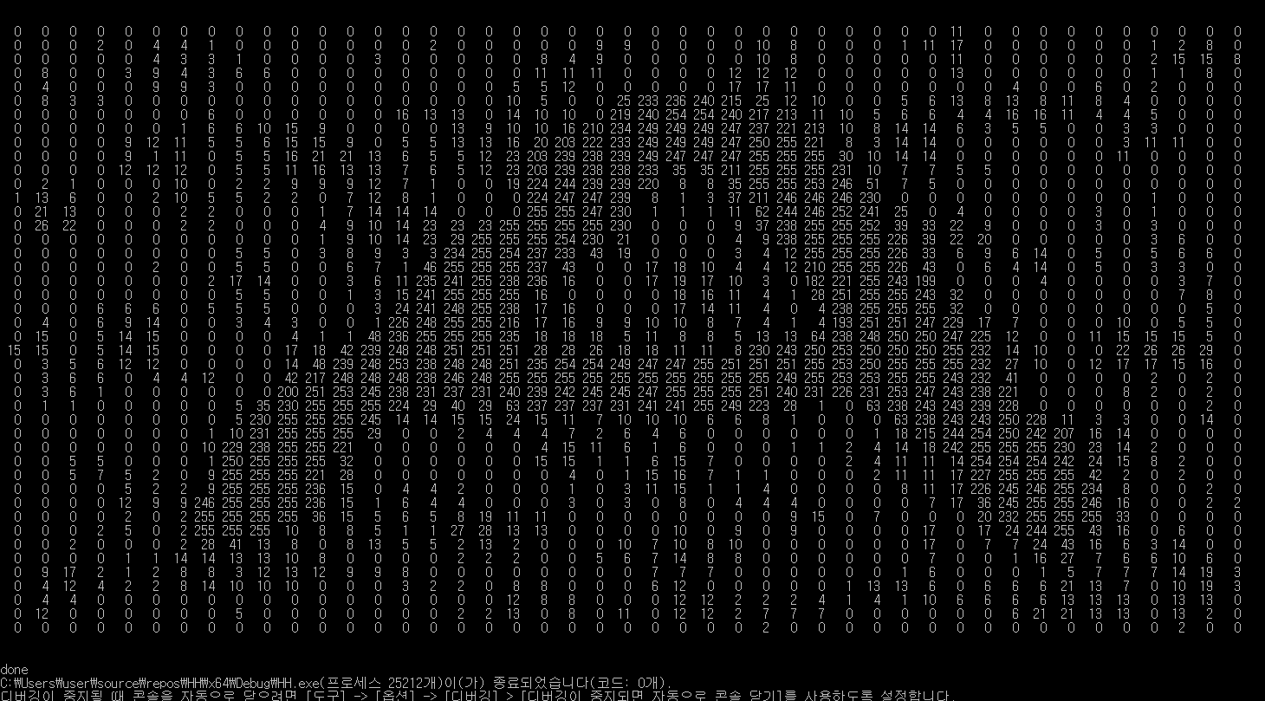

필터링된 텍스트파일 – 노이즈가 상대적으로 제거된 것을 확인할 수 있다.

3\*3 마스크를 씌워 해당 마스크의 값들을 insertion sort를 통해 순차적으로 정렬한 후 그 중간값을 해당 픽셀에 저장하는 방식으로 noise를 제거하였다. 이때 픽셀의 모서리, 가장자리 부분은 3\*3 마스크를 씌우면 해당 텍스트 파일의 범위를 벗어나기 때문에 if문을 사용하여 텍스트 파일의 범위를 벗어나는 부분은 0으로 가정하고 insertion sort를 수행하였다.